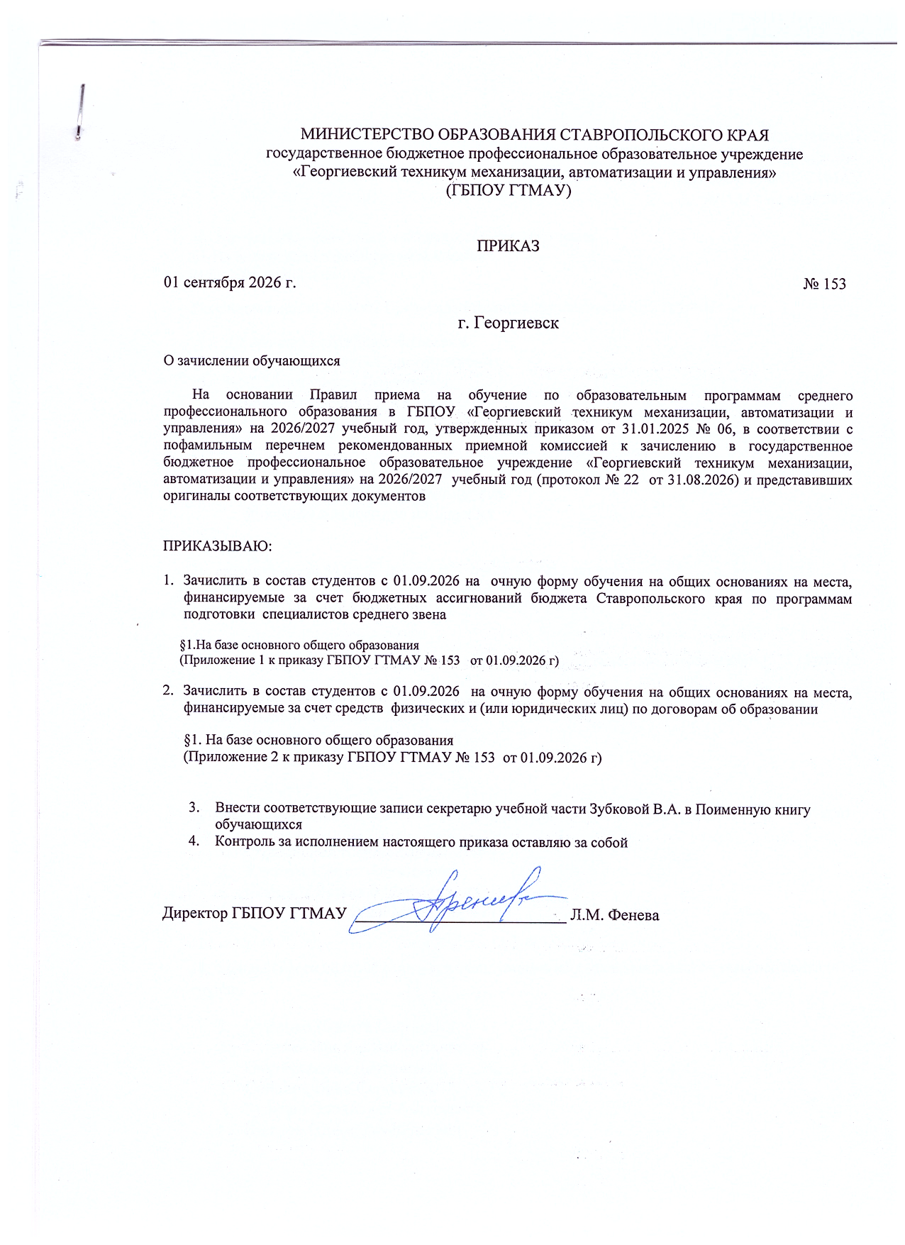

Приложение 1
Утверждено
приказом ГБПОУ ГТМАУ
№ 153 от 01.09.2026 г
- По программам подготовки специалистов среднего звена
§1.На базе основного общего образования
на бюджетной основе
По специальности 40.02.02 Правоохранительная деятельность (012 группа)
- Толмачева Екатерина Ивановна
- Чепурная Виолетта Константиновна
- Шабанова Мария Дмитриевна
- Школьная Эвелина Васильевна

По специальности 40.02.02 Правоохранительная деятельность (013 группа)
- Шаховская Стефания Леонидовна
- Юхачева Александра Андреевна

По специальности 54.02.01 Дизайн (по отраслям) (211 группа)
- Яцук Полина Сергеевна

По специальности 09.02.11 Разработка и управление программным обеспечением (311 группа)
- Чужинов Дмитрий Владимирович
- Шабалин Михаил Дмитриевич
- Шевченко Андрей Андреевич
- Шматылев Виктор Сергеевич

По специальности 09.02.11 Разработка и управление программным обеспечением (312 группа)
- Солнышкин Кирилл Дмитриевич
- Хачатрян Эмил Алексеевич
- Шишлов Роман Владимирович
- Эльмурзаев Самир Мурадинович

По специальности 08.02.08 Монтаж и эксплуатация оборудования и систем газоснабжения (411 группа)
- Суменко Никита Сергеевич
- Сурхаев Виктор Бексолтанович
- Сюр Николай Дмитриевич
- Соколов Иван Сергеевич
- Руденко Владислав Алексеевич
- Щеглов Станислав Юрьевич

По специальности 23.02.04 Техническая эксплуатация подъёмно-транспортных, строительных. Дорожных машин и оборудования (по отраслям) (511 группа)
- Шандаков Эмиль Вазирханович
- Шарабханов Денис Абелович

По специальности 35.02.16 Эксплуатация и ремонт сельскохозяйственной техники и оборудования (611 группа)
- Шматылев Александр Сергеевич

По специальности 35.02.05 Агрономия (612 группа)
- Ровенская Дарья Сергеевна
- Степанян Артём Араратович
- Цой Валерия Александровна

По специальности 35.02.08 Электротехнические системы в агропромышленном комплексе (АПК) (711 группа)
- Хачатурян Сергей Артурович
- Чумаков Расул Висадиевич

По специальности 20.02.02 Защита в чрезвычайных ситуациях (812 группа)
- Гурбанов Замин Ханали оглы
- Шаламыгин Владислав Алексеевич

По специальности 43.02.16 Туризм и гостеприимство (10 группа)
- Камнева Наталия Леонидовна

По специальности 43.02.15 Поварское и кондитерское дело (11 группа)
- Ященко Виктория Андреевна

По специальности 36.02.01 Ветеринария (14 группа)
- Жирнова Екатерина Дмитриевна
- Ребкозубова Ольга Алексеевна

По специальности 36.02.01 Ветеринария (15 группа)
- Геворгян Григорий Араикович (2к)
- Московцев Алексей Александрович (2к)
- Пахомова Анастасия Витальевна
- Сакова Екатерина Николаевна
- Чернышова Вероника Дмитриевна
- Левченко Сергей Михайлович

По специальности 43.02.17 Технология индустрии красоты (Парикмахерское искусство ) (18 группа)
- Симонян Светлана Николаевна
- Сомова Светлана Антоновна
- Спивакова Полина Владимировна

Приложение 2
Утверждено
приказом ГБПОУ ГТМАУ
№ 153 от 01.09.2026 г
- По программам подготовки специалистов среднего звена
§1.На базе основного общего образования
На места, финансируемые за счет средств физических и или юридических лиц)

По специальности 38.02.06 Финансы (116 группа)
- Амирарсланов Тагир Муталибович
- Амирарсланов Халик Муталибович
- Вологин Владимир Семёнович
- Саргсян Артём Каренович

